Le 15 juin 2023
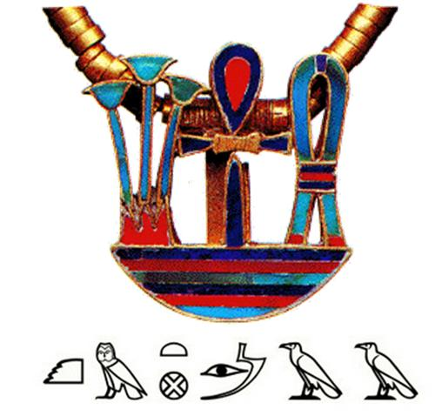

KEMETMAA
Association Varoise d’Égyptologie Note d’organisation

Objet : Règles de tarification des activités de Kemetmaa.

Règles générales
D’une façon générale, les activités de Kemetmaa concernent les personnes adhérentes, ayant donc payé leur cotisation annuelle.
Des exceptions sont mentionnées ci-après concernant certaines activités, en donnant de façon exceptionnelle, soit une seule fois par personne, accès à celles-ci en but de faire découvrir nos activités à de futurs adhérents pressentis.
Il y a donc les tarifs :
- Adhérents
- Non adhérents (que pour les conférences ouvertes et séminaires ouverts)
- Étudiants

Inscription – Cotisation
Elle est définie pour l’année en cours.
Il y a les tarifs : individuel, couple et étudiant.
Au mois d’Avril, il est donné la possibilité de payer une demi adhésion. Si une personne a déjà suivi une activité non ouverte au public en non adhérent, la cotisation est obligatoire pour suivre d’autres activités de ce type.

Cours de Hiéroglyphes
Réservés uniquement aux adhérents.
Payés par session de 4 cours avec, sauf exception, 5 sessions par an.

Cours de civilisation
Réservés uniquement aux adhérents.
Payé par lot de 4 cours (carte civilisation) ou à l’unité.
Le nombre de cours de l’année est défini en début d’année ; les personnes s’inscrivent à chaque cours et le coût leur est débité (ou facturé) selon leur choix au fur et à mesure de leurs inscriptions.

Séminaires

Les séminaires peuvent être réservés aux adhérents, ou exceptionnellement ouverts au public.
Pour ceux réservés aux adhérents, la cotisation est obligatoire selon les règles édictées plus haut, avec la possibilité d’une participation à une activité unique en tant que non adhérent avec un surcoût défini sur la feuille « Tarifs »
Pour ceux ouverts au public, les tarifs adhérents, non adhérents et étudiants s’appliquent selon la définition dans la feuille « Tarifs »

Conférences
Les conférences sont ouvertes à tous publics.
Le tarif de principe est défini dans la feuille « Tarifs » ; il peut être redéfini pour une conférence particulière.
Les tarifs adhérents, non adhérents, étudiants s’appliquent.

Rencontre égyptologique

Les « Rencontres égyptologiques » sont ouvertes à tous publics
Le tarif est défini dans la préparation de la rencontre, et affiché avec les possibilités adhérents, non adhérents et étudiants.

Sorties

Les sorties sont réservées aux adhérents, ou exceptionnellement ouvertes à quelques personnes non adhérentes en fonction des places disponibles.
La cotisation est obligatoire selon les règles édictées plus haut, avec la possibilité d’une participation à une activité unique en tant que non adhérent avec un surcoût défini sur la feuille « Tarifs »
Voyages

Les voyages sont réservés aux adhérents.
La cotisation complète est obligatoire.
Les tarifs sont définis au moment de conception du voyage, et comprennent le transport (à partir d’un point de rendez-vous défini), l’hébergement, la restauration pension complète, les entrées de sites et de musées, les déplacements dans le pays visité.
Les frais annexes du type boissons, achats locaux, pourboires sont à la charge de chacun hors prix du voyage.

Le 15 juin 2023

Le Président
Gilbert Tusseau

